昆明理工大学试卷B参考答案及评分标准
考试科目：数据库系统原理 考试日期： 命题教师：课程小组
学院：信息工程与自动化 专业班级：

一、单项选择题： (共15小题，每题1分，总计15分)
1、D；2、A；3、C；4、C；5、B；6、B；7、D；8、C；9、C；
10、C；11、D；12、B；13、B；14、A；15、A

二、简答题：(共3小题，总计25分)
1．什么是关系模型，关系模型中有哪几种参照完整性（8分）
答：1）用二维表格表示实体集，用关键码表示实体之间联系的数据模型。（2分）。
2）实体完整性（1分），参照完整性（1分），用户定义完整性（2分）

2．设关系模式R（ABC），F是R上成立的FD集，F=｛ C→B，B→A ｝。 1） 试说明R不是3NF模式的理由。 2） 试把R分解成3NF模式集。(9分)
1）从已知FD集F，可知R的候选键是C，从C→B和B→A，可知C→A是一个传递依赖，因此R不是3NF模式。（5分）
2）此时R应分解成ρ={ CB，BA }，ρ是3NF模式集 （4分）

3．什么是事务的三级封锁协议，三级封锁协议有什么优点。(8分)
答：
- 事务在修改数据之前，必须先对该数据加X锁,直到事务结束时才释放，其他事务在读数据之前必需先加S锁，直到事务结束时才释放S锁。（4分）
- 优点：能够防止“丢失修改”、防止“读脏数据”、防止“不可重复读”。（4分）

三．设计题（本大题共11小题，共35分）
以下均为参考答案：
- 检索选课成绩在80到100之间的学生的学号和课程号。（3分）。
Select SNo, CNo
from SC
where Grade between 80 and 100
- 查询姓名第二个字为“明”字的学生的姓名和所在系。（3分）
Select SName, Sdept
from Student
where SName like ‘_明%’
- 检索王鹏没有选的课程号。查询张亮没有选的课程号。（3分）
Select CNo
from Course
where CNo not in (
select CNo
from SC, Student
where SC.SNo = Student.SNo
and Student.SName =’张亮’ )
- 检索所教学生成绩为空的教师号和教师姓名。检索所教学生成绩小于60分的教师姓名、学号和学生成绩。（3分）
Select TName, SNo, Grade
from T, Course, SC
where T.TNo= Course.TNo
and Course.CNo=SC.CNo
and Grade<60
- 检索同时学习了课程号为C2和C4课程的学生学号。（3分）
Select X.Sno from SC X, SC Y
where X.Sno = Y.Sno
and X.Cno = ‘C2’
and Y.Cno = ‘C4’

查询各门课程的最低成绩，要求显示课程号及最高成绩。（3分）
SELECT CNo,min(Grade)
FROM SC
Group by CNo
- 查询平均成绩大于80的学生学号。（4分）
SELECT SNo
FROM SC
GROUP BY SNo
HAVING avg(Grade) >80
- 统计每门课程的学生选修人数（超过30人课程才统计）。要求显示课程号和人数，结果按人数降序排列，若人数相同，按课程号升序排列。（3分）
SELECT CNO, COUNT(SNo)
FROM SC
GROUP BY CNo
HAVING COUNT(*)>30
ORDER BY 2, 1 DESC
- 删除课程号为c0023和c0016的课程数据（4分）
delete
from Course
where CNo = ‘c0023’
or CNo = ‘c0016’

- 查询每个学生超过他选修课程平均成绩的学号及课程号。（4分）
SELECT Sno, Cno
FROM SC x
WHERE Grade >=(
SELECT avg(Grade)
FROM SC y
WHERE y.Sno=x.Sno );
- 将课程号为c0032的课程名更改为“数据库系统原理”，学分更改为3。 （3分）
Update Course
set CName =’ 数据库系统原理’, Credit =3
where CNo =‘c0032’
四．综合题（本大题1小题，共25分）
答：（1）E-R图如下图所示。（10分）

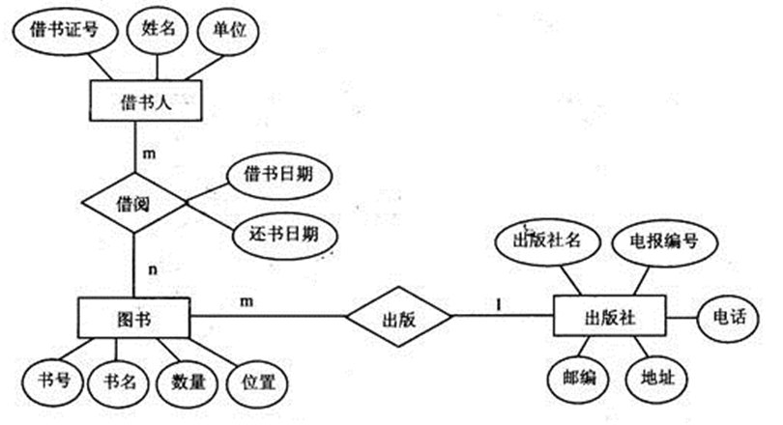

(2) （11分）
借书人模式（借书证号，姓名，单位）
主键：借书证号
图书模式（书号，书名，数量，位置，出版社名）
主键：书号 ，外键：出版社名
出版社模式（出版社名，地址，邮编，电话，电报编号）
主键：出版社名
借阅模式（借书证号，书号，借书日期，还书日期）
主键：借书证号和书号联合为主键
外键：借书证号，书号
(3) 4个关系均达到了BCNF范式。 (4分)

